Pa5x #201 Track10+ SHIFT funktioniert nicht, wenn User Slider gewählt sind.
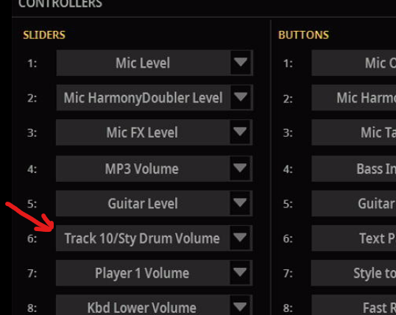

An dieser Stelle funktioniert es auch nicht. Shift + Datenrad verändert das Tempo, nicht den gewünschten Slider
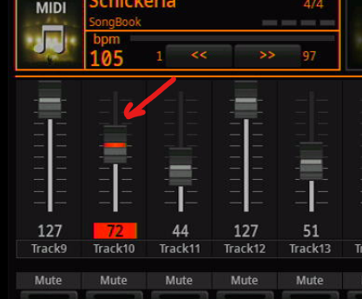
Nur hier funktioniert es:
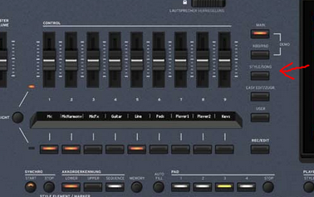
Folge:
Zwischen User und Style/Song muss ständig hin- und her geschaltet werden.
Wenn ein Pa5X-Spieler nach und nach alle SongBook-Einträge auf ein ähnliches Lautstärkeniveau bringen möchte, benötigt er diese Funktion permanent – sowohl bei der Vorbereitung als auch im Live-Einsatz. Das ständige Umschalten ist dabei sehr störend.
Man könnte nun argumentieren, dass dies mit dem neuen Finalizer schnell erledigt sei. Allerdings beeinflusst der neue Finalizer auch die globalen 16 Pads, sofern diese mit One-Shot-Sounds belegt sind. Das ist in der Praxis unpraktisch, da ein Musiker ja gerade versucht, über alle Songs hinweg ein gleichmäßiges Lautstärkeniveau zu erreichen.
Aus diesem Grund kann ich den Finalizer in seiner aktuellen Form derzeit nicht sinnvoll einsetzen.

